资阳市2012年高中阶段教育学校招生考试
文 科 综 合（政治试题）

答题前，请考生务必在答题卡上正确填涂自己的姓名、考号和考试科目，并将试卷密封线内的项目填写清楚；考试结束，将试卷和答题卡一并交回。
第Ⅰ卷（选择题 共30分）
注意事项：
每小题选出的答案不能答在试卷上，必须用铅笔把对应题目的答案填涂在答题卡上，如需改动，用橡皮擦擦净后，再选涂其它答案。
一、选择题：本大题共30小题，每小题2分，共60分。在每小题列出的四个选项中，只有一项符合题目要求。
1．2011年11月1日，我国自行研制的 飞船在酒泉卫星发射中心发射升空，并进入预定轨道，与此前发射的天宫一号成功交会对接。中国成为继美、俄之后世界上第三个完全独立掌握太空交会对接技术的国家。
A．天宫二号 B．神舟七号 C．神舟八号 D．神舟九号
2．2012年2月1 日，新华社受权发布《中共中央、国务院关于加快推进 持续增强农产品供给保障能力的若干意见》，这是新世纪以来指导“三农”工作的第九个一号文件。
A．农业水利建设 B．农民增收 C．农村基础设施建设 D．农业科技创新
3．2012年3月5日至14日，十一届全国人大五次会议在北京召开。会议审议并通过《政府工作报告》，确定了2012年工作的总体部署和主要任务，决定将我国经济增长速度调整为
A．7.5% B．8.5% C．9.2% D．10.2%
4．2012年3月5日，是 同志逝世50周年纪念日，根据教育部的统一部署，在这一天全国中小学生学习该同志的“六个一”活动全面启动。今后，各地教育部门要将学习该同志的活动纳入学生综合素质评价体系。
A．焦裕禄 B．雷锋 C．王进喜 D．孙中山
5．2011年10月13日，广东佛山两岁女童小悦悦被两车先后碾压3次，在随后的7分钟内，18名路人或步行或骑车路过，竟无一人停下来施救。最后，还是好心的拾荒阿婆陈贤妹伸出了援助之手。陈贤妹由此被广大媒体和公众亲切称为“最美婆婆”，并被评选为“中国网事·感动2011”年度网络人物。“小悦悦事件”说明
①一个人应该学会承担，做一个负责任的公民 ②承担责任与否，取决于我们的自愿选择 ③承担责任往往伴随着获得回报的权利 ④我们应进一步弘扬中华传统美德
A．①②③ B．②③④ C．①③④ D．①③
6．近年来，中国海洋主权被侵犯的事件频现。2012年3月，根据《中华人民共和国海岛保护法》，国家海洋局公布了钓鱼岛及其70个附属岛屿的标准名称、汉语拼音和位置描述。同时中国海监进一步强化了在渤海、东海、黄海、南海我国管辖海域的定期维权巡航执法行动，维护国家的利益和安全。对此，下列认识正确的是
①当国家利益受到损害时，我们应有对祖国的高度责任感 ②当国家的尊严受到侵犯时，我们应挺身而出，坚决维护国家的荣誉和利益 ③维护国家安全是每个公民应尽的义务 ④国家的安全与公民个人的安全无关
A．①②③④ B．①②③ C．②③④ D．①②④
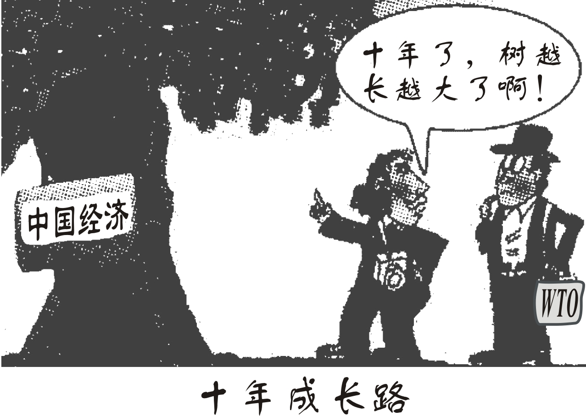
7．漫画《十年成长路》说明
①中国已成为世界上经济最发达的国家 ②中国加入世界贸易组织10年，经济得到快速发展 ③中国经济的增长主要依赖于世界贸易组织的大力扶持 ④我们必须坚定不移地坚持对外开放的基本国策
A．①②③ B．②③④
C．①③ D．②④
8．2012年12月，国务院公布《国家环境保护“十二五”规划》，提出到2015年国家环境保护的目标是：主要污染物排放总量显著减少；城乡饮用水水源地环境安全得到有效保障，水质大幅提高；重金属污染得到有效控制……要实现上述目标，我们必须
①坚持保护环境的基本国策 ②坚持实施可持续发展战略 ③以环境保护为中心，把环境保护放在最突出的位置 ④树立保护和改善环境也是保护和发展生产力的观念
A．①②③ B．①②④ C．②③④ D．①③④
9．航天领域每投入1元，将会产生7元至12元的回报——这是美国、欧洲多家研究机构采用不同模型得出的评估结果。中国航天事业的发展，同样创造了不可忽视的经济效益。我国1100多种新型材料中有80％是在空间技术的牵引下研制完成的，空间技术正广泛运用于通信、医疗等行业，改变着人们的生活。由此可见
①科学技术是第一生产力 ②中国的发展离不开科学技术的进步 ③我国科技总体水平与世界先进水平相比已没有差距 ④我们必须大力实施科教兴国战略，提高科技创新能力
A．①②③④ B．①②③ C．①②④ D．②③④
10．2012年2月23日和3月24日，备受全球华人关注的壬辰年公祭中华人文始祖伏羲氏大典和黄帝故里拜祖大典先后在河南淮阳、新郑隆重举行，来自海内外的各界嘉宾万余人喜聚盛典，集体拜谒中华民族的始祖，共同祈福华夏繁荣昌盛。上述事例说明
①中华文化源远流长，对今天中国人的价值观念具有深刻影响 ②中华民族在自己的发展历程中形成了代代传承的美德 ③实现中华民族的伟大复兴是海内外中华儿女的共同心愿 ④坚持一个中国原则是两岸关系和平发展的政治基础
A．①②③ B．①②④ C．②③④ D．①②③④
11．2011年11月29日，中央扶贫工作会议在北京召开。会议决定将农民人均纯收入2300元(2010年不变价)作为新的国家扶贫标准，这个标准比2009年提高了92％。大幅度提高扶贫标准，把更多低收入人口纳入扶贫范围
①是加大扶贫力度的重要举措 ②体现了共同富裕这一社会主义的根本原则 ③体现了按劳分配的原则 ④表明我们在分配中实行平均主义的分配原则
A．①②③ B．①②④ C．②③ D．①②
12．据调查，2011年，近90％的受访消费者购买过可回收包装的食品或饮料，比2007年上升了20％；超过一半的消费者表示曾经拒绝购买一些不环保的产品，而2005年这一比例还不足30％。这些消费者的行为
①符合可持续发展的要求 ②表明其消费观念有了一定的转变 ③体现了对健康文明生活方式的追求 ④不利于促进消费，推动我国经济发展
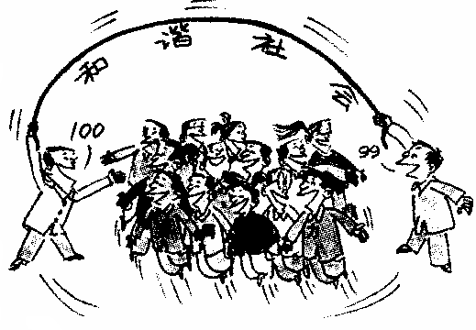
A．①②③ B．①③④ C．②③④ D．①②③④
13．下列最能体现右边漫画寓意的是
A．实现我们的最高理想要靠大家的共同努力
B．实现共同理想主要靠各级党委和政府
C．社会安定团结，人民才能安居乐业
D．构建和谐社会需要全体人民的共同努力

14．2012年的全民终身学习活动周全国总开幕式将于10月在我省的成都举行，届时将办成以成都为主体、西部共参与的全国总开幕式。作为一名学生，终身学习
①要求我们珍惜在学校学习的机会 ②要求我们养成主动学习、持续学习的习惯 ③不利于我们成为一名优秀的劳动者 ④不利于培养自己的创新精神和团队精神
A．①②③ B．②③④ C．①② D．③④
15．三年的初中生活即将结束，当你在规划初中毕业以后的人生道路时，面临着不同的选择。要排除各种因素影响进行合理的选择，就要
①树立正确的选择观念 ②有勇气自己作出选择，并为自己的选择担负起责任 ③充分考虑目标的重要性以及实现的可能性 ④随遇而安，听从命运的安排
A．①②③④ B．①②③ C．①③④ D．②③④

第Ⅱ卷（综合题 共30分）
二、综合题（共30分）[来源:]

37．（6分）2012年2月3日晚，由中央电视台举办的《感动中国》2011年度人物评选结果揭晓，朱光亚、刘金国、杨善洲等人获得《感动中国》年度人物荣誉。此外，走过10年的《感动中国》活动还特别向以白方礼老人为代表的长年热心公益事业而未能获得荣誉称号的所有爱心人士致敬。
请结合教材有关知识，简要回答我们参加社会公益活动的意义和价值。

38．（6分）在庆祝中国共产党成立90周年之际，某校学生会举办了纪念中国共产党成立90周年主题展览，展览以中国共产党完成和推进的三件大事，即新民主主义革命、社会主义革命、改革开放为主线，展示了90年来中国共产党领导全国人民所取得的巨大成就。
请你就“改革开放”这一主题作深度思考：改革开放以来，我们取得一切成绩和进步的根本原因，归结起来是什么？主要原因还有哪些？

39．（6分）在十一届全国人大五次会议上，人大代表纷纷开通微博，征集议案和提案，反映网民呼声，成为网友关注的热点话题。微博在参政议政中的作用日渐凸显，网络问政深入人心。
请结合教材有关知识简要回答下列问题：
（1）人大代表通过微博征集议案、提案，反映网民呼声，这体现了我国人民当家作主的根本政治制度是什么？（2分）

（2）网民通过人大代表反映问题是在行使自己的哪项政治权利？你知道公民还享有其它哪些政治权利？（4分）

40．（10分）近年来，“染色馒头”、“毒奶粉”、“瘦肉精”、“地沟油”、“毒胶囊”等食品药品安全事件，引起社会广泛关切。仅去年以来，公安机关就侦破食品安全案件5200余起、制售假劣药品案件6500余起。司法机关在查清事实的基础上，对相关责任人进行了处罚。2012年3月14日，公安部部署继续严打食品药品犯罪专项行动，明确今年将组织三大战役，进一步深化打击“黑作坊”“黑工厂”“黑市场”“黑窝点”害百姓、害家庭、害社会、害国家的违法犯罪行为，通过“打四黑除四害”专项行动，全力保卫广大人民群众的餐桌安全和用药安全。
试运用教材有关知识回答下列问题：
（1）上述食品药品安全事件的出现，表明相关责任人存在哪些问题？（4分）

（2）司法机关对相关责任人的处罚表明我国治理国家的基本方略是什么？实行这一基本方略的根本依据是什么？（4分）

（3）为保卫广大人民群众的餐桌安全和用药安全，除对违法犯罪进行严厉打击外，你认为我国还应该加强哪方面的建设？（2分）

41．（12分）材料一 2011年10月，党的十七届六中全会审议通过《中共中央关于深化文化体制改革 推动社会主义文化大发展大繁荣若干重大问题的决定》，提出了推动社会主义文化大发展大繁荣，建设社会主义文化强国的目标。
材料二 改革开放30多年来，尤其是近10年，我国文化产业出现蓬勃发展的可喜局面，许多地方文化产业已成为当地扩大就业空间、促进经济增长的重要支柱产业。2004年至2010年全国文化产业增加值年平均现价增长速度超过23％，2010年突破1.1万亿元，占国内生产总值比重为2.75％。
（1）上述材料说明了什么?（2分）

（2）推动社会主义文化大发展大繁荣，必须牢牢把握先进文化的前进方向。牢牢把握先进文化的前进方向，最根本的是什么?（4分）

[来源:]

（3）作为青少年学生，为实现建设社会主义文化强国的目标，我们应做怎样的努力?（6分）



